第一页：
Text - to -Speech
Classical approach 讲的是tts传统的生成方法

第二页：
主题：What is a TTS?
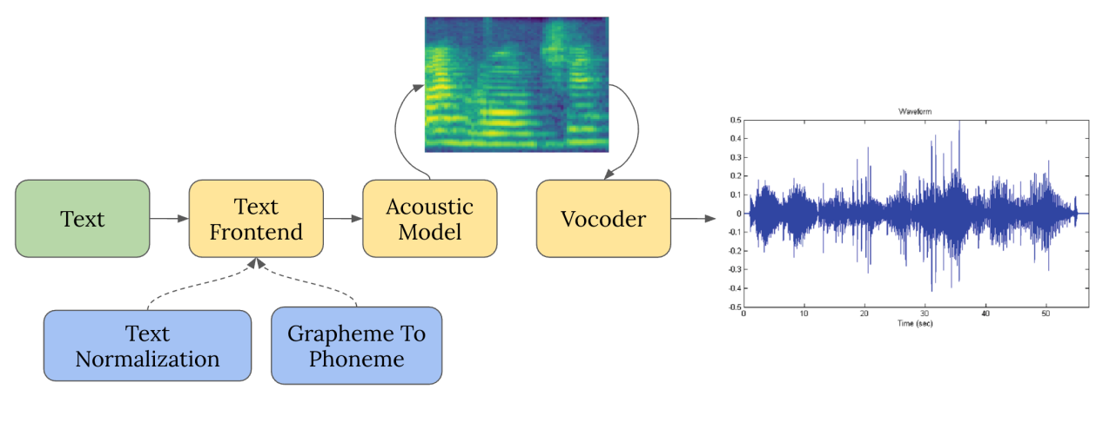
理解：文本到音频的过程中，要经历三个主要模块的处理，Text Frontend, Acoustic Model, Vocoder。其中Text Frontend过程中包含两个部分，一个是Text Normalization，另一个是Grapheme to Phoneme。

思考：Text Normalization的过程是怎么样？Grapheme To Phoneme的过程是怎么样？

第三页：
主题：Why it is so complicated?
理解：
- 所说的Train two component separately意思可能是训练Acoustic Model和Vocoder两个部分是各自独立的，同时要保持faster and easier。
- 还做了一个比较说Melspectrogram is smoother than waveform.

思考：
- 为什么要说Melspectrogram is smoother than waveform呢？
- 为什么使用MSE均方误差就是更Easier呢？

回答：
对于问题一，先从waveform 和 Melspectrogram的底层原理来解释。

waveform(波形)表示了声音信号在时间轴上的振幅变化，它直观地展现了声音的强弱随时间的波动。同时，它是一种极高频率的震荡信号。假设采样率为22050Hz，则每秒有22050个采样点，相邻的两个采样点之间可以从正最大值跳到负最大值。这种情况在微观是剧烈抖动的。
Melspectrogram 是通过STFT将波形转换到频域，再映射到Mel刻度后取能量得到。它每一帧只记录一小段时间内各个频段的能量分布。相邻帧之间的能量变化是渐进的，连续的。
现在回答为什么更加smoother？就是因为波形的相邻采样点之间是可以剧烈调变的，而Melspectrogram的相邻帧之间由于信号能量的物理连续性，变化是平缓的。

思考：Melspectrogram如何去解读图片？

对于问题二，
MSE (均方误差)，是用于衡量模型预测值与真实值之间差异的损失函数。
如果作为拟合waveform的损失函数，由于waveform的相邻采样点之间可能会发生剧烈的波动，所以导致MSE也可能会由于误差曲面非常崎岖，梯度不稳定，训练难以收敛。
但是对于Melspectrogram来说，模型只要预测每个频段的能量包络，即使有误差的存在，MSE的惩罚也是温和的。误差平面更加平滑，梯度更稳定，训练更容易。

进入下一部分，1. Text Frontend

第四页：
主题：Text Frontend
理解：介绍Text Normalization和Grapheme to Phoneme (G2P) 的作用。
Text Normalization: 将文本转换为标准形式，也就是让所有字符都转化为用书面文本的形式。(e.g., “10 kg” → “ten kilograms,” “21.09” → “twenty-first of September”)。
G2P: 将written units 转换为sound units。

思考：grapheme 到 phoneme的过程要如何实现？
第六页解释了。

第五页：
主题：Text Normalization
理解：三个Normalization的方法，
- Rule-based & FST，依赖于人工编写的语言学规则，例如它知道“$”这个后面的数字通常读作”dollars”，它的优点是准确并且可控，缺点是维护规则数据库非常耗时。
- Seq2Seq (Neural Networks)，基于模型学习文本的转换规则，将文本正则化看作一个翻译任务，input是非标准文本序列，output是标准化后的文本序列。
- Hybrid systems，用Rule-based去处理常见的情况，而对于无法匹配的部分交给seq2seq。

思考：是否现在有更新的Text Normalization的方法？如何实现？

第六页：
主题：G2P
理解：三个G2P的方法。G2P 的任务就是把拼写（文字）转换成发音（音标)。
- Lexicon Lookup，对单词进行查词典是最直接的方法，比如CMU Pronouncing Dictionary，里面存好了几万个单词对应的标准音标，直接进行convert。
- Rule-based & FST，利用语言学家总结的发音规则。比如英语里 "tion" 结尾通常发 /ʃən/ 的音，依旧是非常准确和可控，但是非常耗时。
- Seq2Seq，这是目前最主流的深度学习方法。把 G2P 看作一种“翻译”任务。input是字母序列，output是音标序列。

思考：当前是否有更加新的G2P的方法？如何实现？

进入下一部分，2. Acoustic Model

第七页：
主题：Tacotron 2
理解：Tacotron 2 的组成主要包括下列五部分，
- Text Encoder，作用是将输入的字符序列转换为高维的语义向量，理解输入文字的含义。
- Location Sensitive Attention，为解码过程中，考虑位置信息，动态决定当前应该关注文本解码器的哪部分，提高句子合成的稳定性。（此为Tacotron2相对1的关键改进，解决了“注意力崩溃”问题）
- MelSpectrogram Decoder，根据Encoder和Attention，逐步生成梅尔频谱图的每一帧。通常是自回归的 LSTM 网络，每一步依赖前一步的输出。
- Pre & Post Nets，前后处理网络。
Pre-Net：位于解码器前，对上一帧的输出做非线性变换，防止过拟合，提升泛化能力。Post-Net：位于解码器后，对生成的频谱图做残差修正，使输出更精细、更接近真实语音。
- MSE & CE criterions（损失函数）
MSE：用于衡量预测频谱图与真实频谱图之间的差异，作为主要优化目标。
CE (Cross-Entropy)：用于判断何时结束生成。

思考：
- LSA是如何实现的？什么是“注意力崩溃”问题？为什么LSA能够解决这个问题？
- 补基础，RNN，LSTM，ResNet，Cross-Entropy的实现。

第八页：
主题：Pre Net with Dropout, Post Net for residual，LSA for easier attention learning
理解；

- Pre-Net: 在模型架构中有一个2 Layer Pre-Net Block在LSTM解码器的输入端，接收上一时刻生成的Melspectrogram，并将其处理后再送入 LSTM。
工作过程：Pre-Net 通常由两个全连接层组成，它强制模型压缩信息。这防止了模型简单地“死记硬背”上一帧的数据，迫使它去关注文本编码器（Encoder）提供的上下文信息。Dropout 是一种防止过拟合的技术，意味着在训练时随机丢弃一些神经元，这提高了模型的泛化能力，使其在推理时更稳定。如果没有它：模型可能会过度依赖上一帧的输出，导致注意力机制（Attention）失效，生成的语音可能会出现重复或卡顿。

- Post-Net: 在架构图的上方，LSTM解码器输出之后，有一个 5 Conv Layer Post-Net。它接收解码器初步生成的梅尔频谱图，经过处理后，与原始输出进行相加（图中的 + 号），最终得到修正后的梅尔频谱图。
核心作用：残差学习：左侧文字提到 Post-Net for residual。这意味着 Post-Net 并不是重新生成一张图，而是学习预测“误差”或“残差”。它试图找出初步生成结果与真实语音频谱之间的细微差别，并加以修正。
平滑与细节增强：通过 5 层卷积网络（Conv Layers），Post-Net 能够捕捉频谱图在时间轴和频率轴上的局部相关性，使生成的频谱图在视觉上更清晰，听感上声音更自然、细节更丰富。

- LSA：
结合 Location Sensitive Attention (LSA) 从 Encoder 获取上下文。
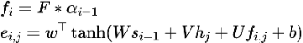

第九页：
主题：Guided Attention 引导注意力
理解：这是Tacotron2训练中用来解决语音合成中“对齐”困难的问题。它在讲：如何通过给模型加一个“规矩”，强制它学会正确的文本-语音对齐，从而避免漏字、重复或跳音。

如何引导模型让它知道当前生成的这段语音对应的是文本中的哪个字？
：基于一个先验知识“文本位置n与语音时间帧t呈线性关系(n ~ at)”，因为字符的推进速度和音频帧的推进速度是成正比的。基于这个假设，设置一个惩罚损失函数L_{att}:
- 构建了一个权重矩阵 Wnt, 当注意力矩阵A对齐在对角线时，Wnt趋近于0。(没有惩罚)
- 当注意力偏离对角线时，Wnt趋近于1（施加惩罚）
- 所以模型如果跳读或者往回读，会受到严格的惩罚。

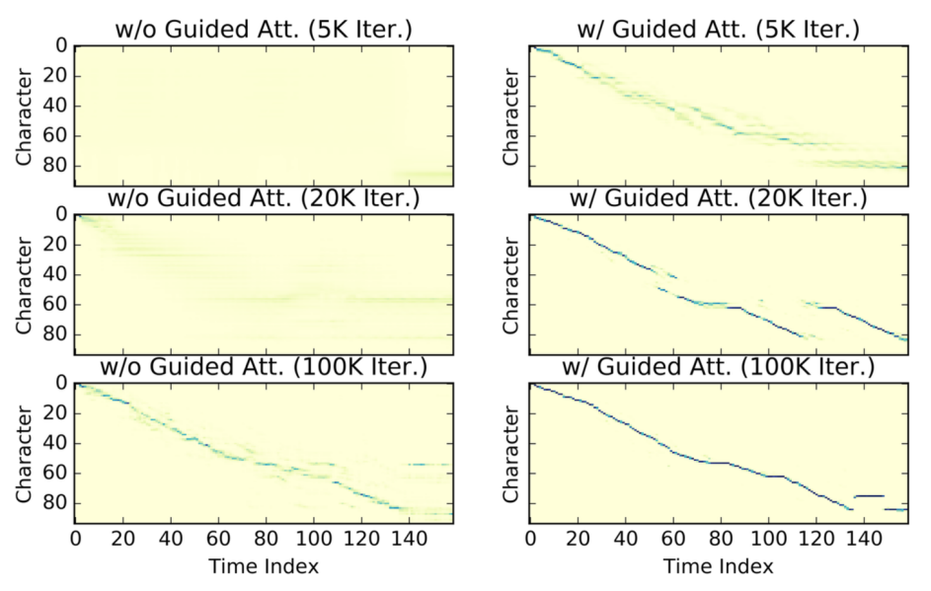
左图（无引导）：即使训练了100K次，注意力图仍然不清晰，说明模型还没有学会稳定的对齐，训练效率极低。
右图（有引导）：仅仅训练了5K次，注意力图就已经呈现出非常漂亮和笔直的对角线。20K时已经非常完美。
结论：加入引导注意力后，模型训练收敛速度快了20倍（5K vs 100K），并且对齐精度极高，大大降低了合成语音出错的概率。

"Similar ideas: monotonic attention"：是指后续像Google的Tacotron后续版本或端到端模型，换用了“强制单调”的对齐机制。它不再需要计算复杂的对角惩罚损失，而是直接从模型设计上保证“读过的字绝不回头”，让训练更稳定。

思考：
这两张图是如何训练出来的？

第十页：
主题：Global Style Token (GST)
理解：GST是一种用于在语音合成中无监督地学习和控制说话风格的技术。它让模型能从参考音频中自动提取“风格”信息（如情绪、语速、语调），并应用到合成语音中，而无需人工标注风格标签。

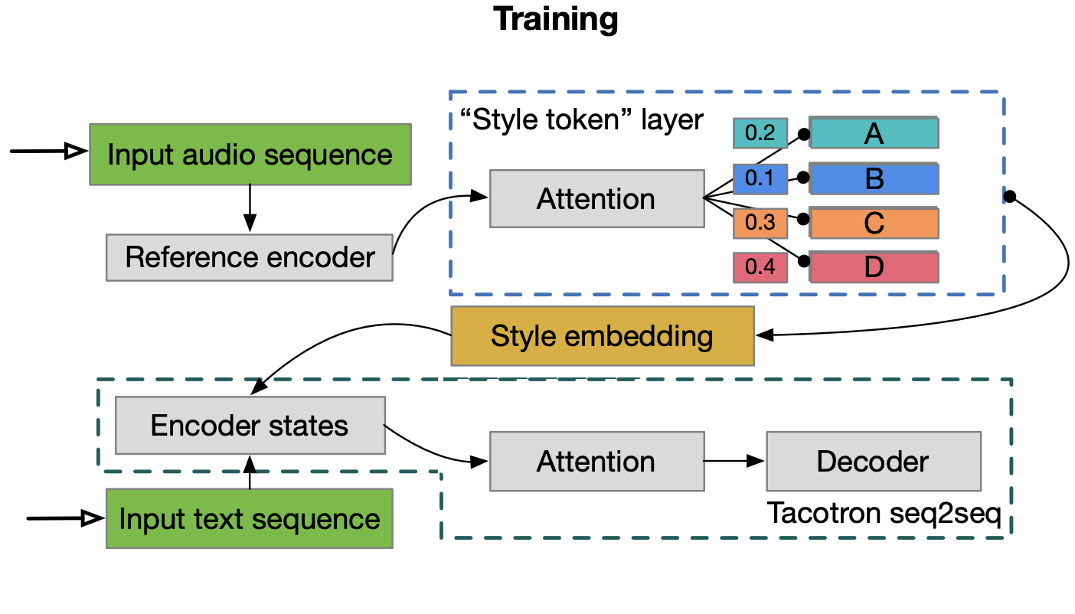
Training阶段，可以分为上中下三条路：
- 上路：Input audio sequence - Reference encoder: 输入一段音频，然后将这句音频压缩成一组高维的“编码器状态”，代表了这段音频的韵律、音高、语速等风格信息。

- 中路：Attention - Style embedding: “Style token” layer，这里预设了一组可学习的向量，图中标记为 A、B、C、D（实际可能有几十到上百个）。它们代表了不同的“声音基元”（比如A代表“语速快”，B代表“音调高”，C代表“重音强”）。注意力机制会计算刚才提取的“编码器状态”与这些A、B、C、D的相似度，并输出一组权重（图中的 0.2 A, 0.1 B, 0.3 C, 0.4 D）。这组权重按比例混合所有Token，最终形成一个风格嵌入（Style Embedding）向量。

- 下路：Input text sequence - Encoder states - attention - decoder: 输入文本序列，与中路计算出来的风格嵌入和文本一起，送入Tacotron seq2seq模型。模型会生成带有特定风格的melspectrogram，最终合成出带有参考音频情感的语音。

第十一页：
主题：Global Style Token(GST)
理解：GST在实际部署阶段的工作模式。与上一页ppt不同之处在于：
- 上一页：输入的参考音频和最终要合成的文本是同一句话。模型的任务是“复述”，目的是学会如何把音频里的风格提取成Token权重。
- 这一页：输入的参考音频和下方的输入文本是完全不同的内容。模型的任务“抽取A音频的语气，赋予B文本的内容”，做风格迁移。

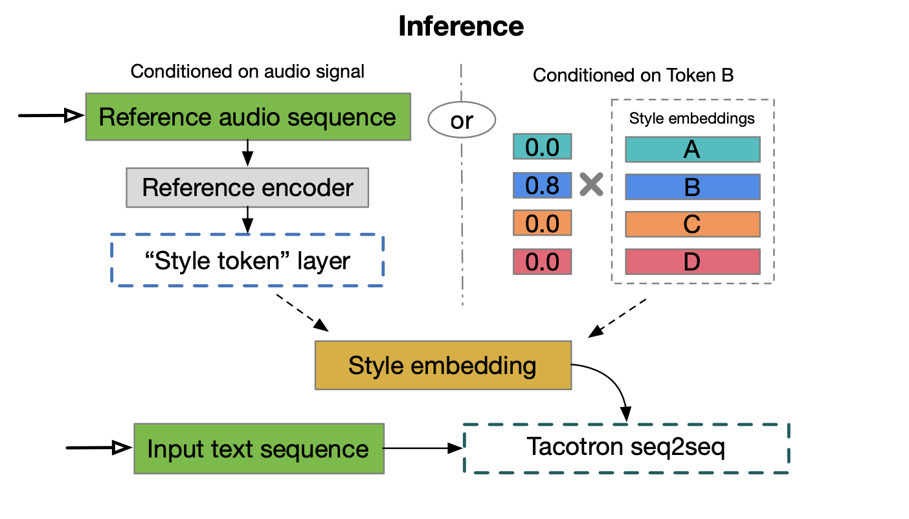

上方路线：从风格源中提取语气，注意框框里的 “or”（或者）。这代表在推理时，你不一定非要给一段真实音频。如果模型训练得好，你甚至可以直接手动调节这个风格嵌入的数值，或者直接指定某个Token的权重，凭空创造一种不存在的语气。
下方路线：输入你需要合成的文本序列。

思考：推理时参考编码器还需要训练吗？
：不需要。 推理时，参考编码器和Token层的权重全部冻住（Frozen）。模型不再更新参数，它只是“查表”计算一下当前输入的音频最像哪几个Token的组合，然后拿去用就行了。所以推理速度非常快。

第十二页：
主题：Multispeaker TTS 多说话人语音合成
理解：核心思路是如何让一个TTS模型学会讲“几千种不同人的声音”，并且能够只用几秒钟的参考音频，就模仿出一个从未见过的新说话者的音色。（这类似于GST的进阶）

- Speaker encoder (SE) trained on a speaker verification task: 训练目标是：把同一人的两段不同语音映射到极其相似的向量，把不同人的语音映射到差异巨大的向量。这样它就学到了提取“音色本质”的能力。

- Text-independent task (文本无关任务): 训练这个编码器时，不需要你读固定的文本（比如不需要都说“你好”）。无论你说的是“今天天气好”还是“量子力学”，只要是你说的，它就能提取出那个共通的、属于你的稳定音色特征。这让它能轻松处理海量无标注的原始音频数据。

- Thousands of speakers: 训练数据极其庞大。因为在大数据集上训练出来的说话人编码器具有极强的泛化能力。

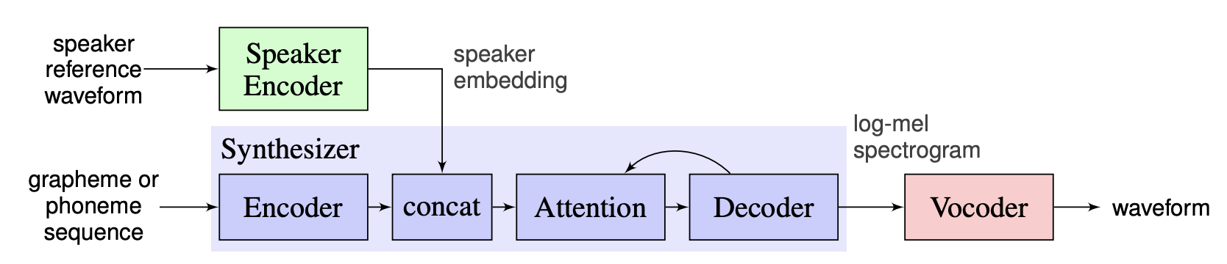

上路：提取音色； speaker reference waveform被送入SE，输出一个speaker embedding。这个向量是该说话人的“声音身份证”，它不包含文本内容，只包含音色、口音等特征。

下路：音色向量被送入Synthesizer。注意架构变化：在Tacotron2的Encoder或Attention层，这个音色向量会被Concatenate进去。模型在生成梅尔谱时，会收到指令：“注意！这段文本要用这个特定的音色来读”。最终生成带有该特定人音色的log-mel频谱图，再经过Vocoder还原成最终的音频波形。

思考： Multispeaker TTS 和 GST 有什么区别？
 | GST | Speaker Encoder
目标 | 语速、语调、情感 | 音色、声道粗细、共振峰
训练方式 | 无监督 | 有监督
是否能够结合？ | 可以！ 实际应用中，通常把 Speaker Embedding（决定音色）和 GST Embedding（决定情感）同时送入Tacotron2，这样既能克隆某人的音色，又能让他开心或悲伤地说话。

下一部分进入FastSpeech部分
Tacotron2是自回归的语音生成，但是它生成速度慢并且robust差，引入FastSpecch的目的就是让语音合成进入并行生成和绝对稳定。

第十三页：
主题：FastSpeech
理解：
- Parallel Mel Generation 并行梅尔谱生成：Tacotron2生成100帧梅尔谱需要循环100次，而FastSpeech是一个‘一次前向传播’的模型，无论多长的句子，它在GPU里都是同时计算出来的。速度比Tacotron2快了近300倍，真正做到了‘秒级’合成。

- Feed-forward Transformer blocks 前馈Transformer模块：它抛弃了LSTM，用了Transformer。但特别注意括号里的重点：1D Conv instead of Linear（用一维卷积代替了全连接层）。这是FastSpeech的独创，因为相邻的字符在发音时有很强的局部相关性，用Conv能更好地捕捉这种‘邻域’特征，比纯全连接更高效。

- Duration predictor 时长预测器：这是取代‘注意力机制’的关键。它直接告诉模型：每个拼音（或音素）要读多少帧。比如‘啊’要读0.3秒对应30帧，‘吧’读0.1秒对应10帧。有了它，模型再也不用费力去自学对齐了，彻底杜绝了漏字和重复。

- Length Regulator 长度调节器：这是连接‘文本时长’和‘梅尔谱长度’的桥梁。它根据Duration Predictor预测的时长，把文本特征按比例‘复制展开’，使其长度刚好匹配梅尔谱的总帧数。这个小小的模块，让整个系统从‘黑盒对齐’变成了‘白盒可控’。

第十四页：
主题：FastSpeech
理解：FastSpeech的模型架构。

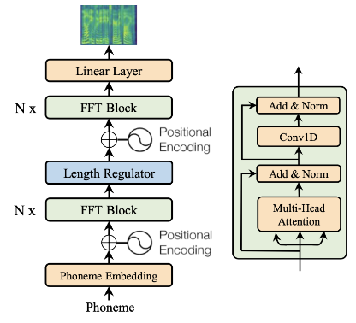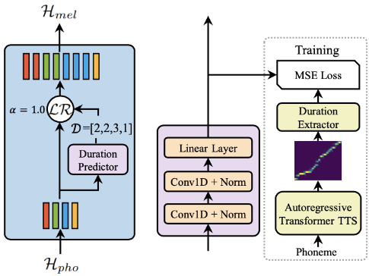

左侧：文本编码器（提取内容特征）：
输入：音素 Phoneme 序列 ([w,o,...])
步骤：
- Phoneme Embedding 将离散的音素转换为连续向量
- Positional Encoding: 加入位置编码。因为Transformer本身不感知顺序，必须加上位置信息（这里的FFT是指Feed-Forward Transformer）。
- N 个 FFT Block：
- 图中细节提到 1D Conv instead of Linear（一维卷积代替全连接），这是FastSpeech的改进点。它能更好地捕捉相邻音素之间的局部依赖关系（比如“sh”和“i”连读的影响）。
- 经过N层后，输出编码后的隐藏状态（Hidden States），它携带了完整的文本语义和上下文信息。

中间：时长预测和长度调节器
- 时长预测器Duration Predictor：

- 接收上面编码器的输出，经过 Conv1D + Norm 和 Linear Layer，最终预测出每个音素对应的梅尔谱帧数。
- 图中举例：D = [2, 2, 3, 1]，表示第1个音素持续2帧，第2个持续2帧，第3个持续3帧，第4个持续1帧。
- 图上有个α = 1.0（CR）：这里的α是语速控制因子！推理时，如果你把α调成1.2，所有时长乘以1.2，合成语音瞬间变慢（沉稳）；调成0.8，语音变快（语速飞起）。这是FastSpeech最酷的交互式卖点。

- 长度调节器 Length Regulator：

- 这是一个无参数模块，单纯执行“复制”操作。
- 它根据预测出的 D，将编码器输出的隐藏状态按对应时长展开（比如第1个音素的特征复制2份，第2个复制2份……）。
- 结果：此时的序列长度，刚好等于最终梅尔谱的总帧数。这就完美解决了Tacotron2“对齐难”的问题，因为长度是直接算好的，绝对不会漏字。

右侧：梅尔谱解码

- 重新注入Positional Encoding: 因为长度调节器把序列变长了，原来的位置信息失效了，所以必须在这里重新加一次位置编码，告诉模型现在每一帧处在什么时间点。
- N个FFT块 Decoder：结构与编码器对称，但作用是将“展平后的时间帧特征”转化为声学特征。
- Linear Layer：最后映射到梅尔谱的维度，输出最终的梅尔谱图。

第十五页:
主题：FastSpeech 2
理解：FastSpeech 1解决了“速度慢”和“对齐差”的问题， FastSpeech 2解决的就是“声音缺乏表现力（太机器化）”的问题。

一个核心理念：
- FastSpeech 1的痛点：它虽然预测了“时长”，但训练时长预测器时，需要依赖一个外部教师模型（如Tacotron2）先生成对齐结果，再“教”给时长预测器。
- FastSpeech 2的颠覆：它提出直接让模型自己去学习并预测真实的语音特征。它把语音的韵律拆解成了三个最本质的物理量（时长、音高、能量），并且在训练时直接使用真实音频中提取的这些数值作为“标准答案（Ground Truth）”来训练。

三大预测因子：
- Phoneme Duration（音素时长）：“代表这个音发了多久。”
- Pitch（音高/基频）：“传达情感并极大影响韵律的关键特征。”FastSpeech 2明确预测Pitch，让模型知道哪里该升调，哪里该降调，这是它听起来比V1生动得多的根本原因。
- Energy（能量）：“表示梅尔谱图帧级别的幅度。”重读音节能量大（比如“大”），轻声音节能量小（比如“了”）。

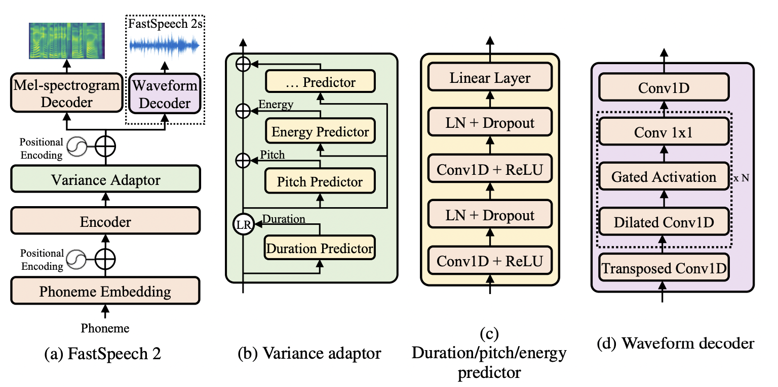
架构变化：
- (a) FastSpeech 2 整体架构：主体框架和FastSpeech 1几乎一样（依然是编码器 + 长度调节器 + 解码器），但在长度调节器之后，插入了一个新的模块——(b) 方差适配器（Variance Adaptor）。
- (b) 方差适配器（Variance Adaptor）：它位于长度调节器和解码器之间。它的作用是把前面预测出来的时长、音高、能量这三种信息，全部转化成“帧级”的特征向量，然后加/乘到原有的语音特征序列上，再送入解码器。
- (c) 时长/音高/能量预测器：这三个预测器结构相似（通常由若干层1D卷积组成），它们并联在编码器之后。它们共享编码器的输出，但各自独立地预测出三种不同的数值序列。
特点；
- 训练时（有真实标签）：模型直接从输入音频中提取出真实的Pitch曲线和Energy曲线，作为“标准答案”去训练预测器。模型会学到：“如果文本是疑问句，Pitch就要拉高。”
- 推理时（生成新声音）：模型没有音频可以参考，所以完全依赖训练好的预测器去“凭空猜测”这段文本的音高和能量。由于预测器学透了语言规律，它能自动给新句子配上合适的抑扬顿挫。
- 额外Bonus（可控性）：和FastSpeech 1的语速因子（α）一样，推理时，你可以手动修改预测出来的Pitch和Energy曲线！比如把Pitch整体拉高，声音就会变“尖细/兴奋”；拉低则变“低沉/严肃”。这实现了对情感和语调的显式操控。

第十六页：
主题：蒙特利尔强制对齐器（Montreal Forced Aligner, MFA）
理解：
它不是FastSpeech模型本身的结构，而是FastSpeech在训练前必不可少的“数据预处理工具”。可以理解为，它是给FastSpeech提供“标准答案（标签）”的测量仪器。

它的任务就是：给定一段音频和对应的文字，精确算出每个音素（拼音/音标）在音频时间轴上的起止时间点。

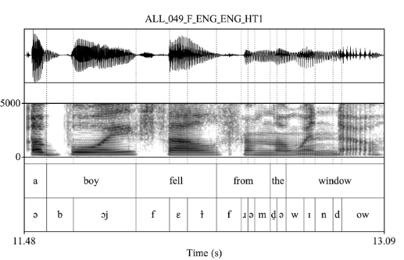
技术原理：
- 第一行（a / boy / fell ...）：单词级别的文本。
- 第二行（o / b / aj / f / ε ...）：音素（Phone）级别的拆分。
- 底部的时间轴（11.48s ~ 13.09s）：音频波形。
- 对齐结果：通过算法计算出每个音素在波形上具体从哪一秒开始、哪一秒结束（图中竖线分割的位置）。
技术点：
- Feature Extraction (MFCC)：系统会从输入的语音信号中提取MFCC作为声学特征。

- Modeling with Hidden Markov Models (HMM)：使用基于 Kaldi 工具包的 GMM-HMM 模型对这些声学状态进行建模。（每个音素通常由3~5个状态组成）

- Search for most probable path：使用维特比（Viterbi）算法，在给定的音素序列和声学特征之间，搜索出概率最大的一条对齐路径（即最可能的音素起止时间）。

- Multiple passes for speaker adaptation：为了适应不同说话人的口音和语速，MFA会进行多轮迭代，对HMM模型进行说话人自适应，提高对齐精度。

顶部波形图：显示了原始语音信号的振幅随时间的变化。
中间语谱图：展示了语音信号的频率成分随时间的分布，颜色深浅代表能量强弱。

思考：如何获取时长这个标签？
刚才我们讲的FastSpeech 2，在训练时需要三个‘真实标签’：时长、音高、能量。其中，音高和能量可以直接从音频波形里算出来，但‘时长’这个标签怎么来？FastSpeech 1是用Tacotron2的对齐结果蒸馏出来的，费时费力。而FastSpeech 2的论文中，直接采用了MFA来生成时长标签！
- 获取数据：准备大量（音频，文本）配对的数据。
- 运行MFA：将音频和文本输入MFA工具，MFA自动输出每个音素的精确起止时间（比如图中/b/从12.01s到12.15s）。
- 计算时长标签：用“结束时间 - 开始时间 = 该音素的帧数（Duration）”。
- 提取音高和能量：由于MFA给出了每个音素的具体时间区间，我们就可以精准地从该时间区间内提取对应的真实音高曲线（Pitch）和能量曲线（Energy）。
- 训练FastSpeech 2：将这些提取出来的 （时长，音高，能量） 三元组作为监督信号，去训练FastSpeech 2中的“方差适配器（Variance Adaptor）”。

下一章进入：Vocoder

第十七页：
主题：What about vocoders?
理解：Vocoder是语音合成流程中的声码器环节，它负责将声学模型输出的梅尔频谱图转换为人类可听的原始音频波形。

现代声码器如WaveNet、WaveGlow、HiFi-GAN等，通过深度学习技术显著提升了合成语音的自然度和清晰度。

第十八页：
主题：什么是MelSpectrogram?
理解：它模拟了人耳对频率的非线性感知特性——在低频区分辨率高，高频区分辨率低，从而更贴合人类听觉系统。
- 为什么要从“波形”变成“频谱图”？
- 原始音频（x(n)）是一维的时域信号，每秒有16000~22050个采样点。直接让模型处理这串超长序列，计算量巨大且难以捕捉发音特征。

- 傅里叶变换告诉我们：任何一段声音，都可以分解成不同频率的正弦波组合。语音的关键特征（音高、音色、共振峰）在频域上表现得更加清晰。

- 所以，TTS模型选择不直接生成波形，而是先生成更紧凑、更具语义的“频谱图”，最后交给专门的声码器去恢复波形。

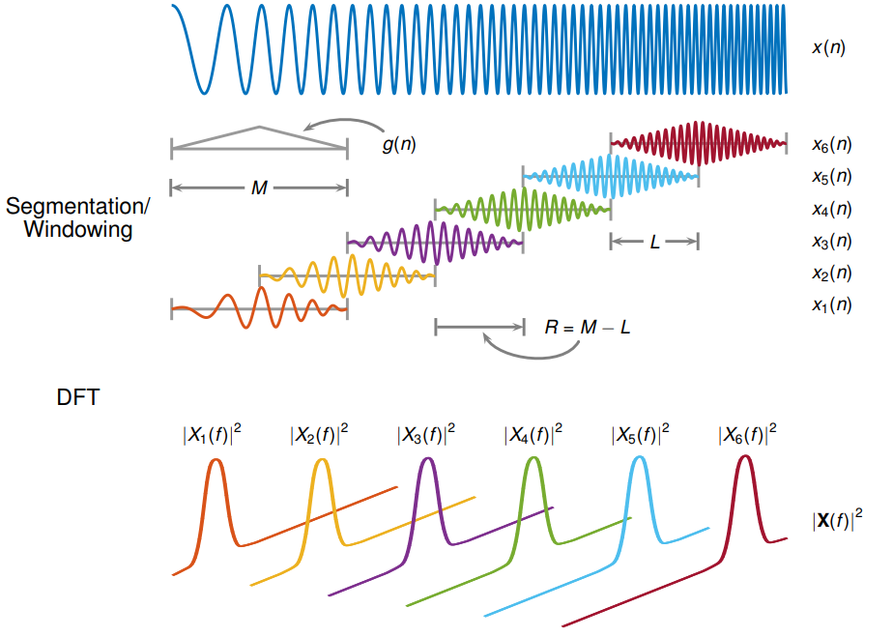

- 从波形x(n) 到梅尔谱的完整四步流程
- 分帧与加窗 Segmentation / Windowing：图中的g(n)是窗函数，M是窗长，L是帧移，R=M-L是帧重叠长度。

- 离散傅里叶变换 DFT：对每一帧信号进行DFT，将其从时域转换到频域，得到该帧的功率谱（图中的|X₁(f)|2、|X₂(f)|2 ......横坐标是频率Hz, 纵坐标是能量。

- 梅尔刻度变换 (log(MelScale(x))) 并 取对数：将线性频率轴映射到梅尔尺度，并通过一组三角形滤波器组对功率谱进行加权求和，得到每个梅尔频带的能量值。
对数压缩：对滤波器输出取对数，模拟人耳对声音强度的非线性响应（即“响度”感知）。

- 成图：将每一帧的对数梅尔能量值按时间顺序堆叠，最终形成二维的梅尔频谱图。
横轴：时间； 纵轴：梅尔频率通道数； 颜色深浅：代表此时刻该频率上的能量强度db

第十九页：
主题：WaveNet
理解：WaveNet 的核心思想是自回归生成：它逐个采样点预测下一个音频样本的值，每个时刻的输出都依赖于之前所有已生成的样本。这种设计天然契合语音信号的时序依赖性。

- 核心公式
（1）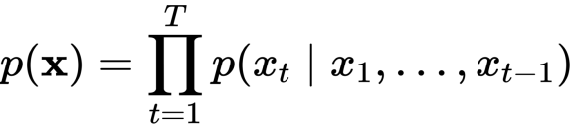
WaveNet要生成一整段长度为 T 的音频（x）。它的策略是一个字一个字地往外蹦。生成第 t个采样点时，它必须把前面从第1个到第 t−1个所有已经生成的采样点都看完，才能决定当前这个点取什么值。

用了 Cat（分类分布，Categorical Distribution）。为什么不用连续的高斯分布？因为WaveNet把音频采样点做了μ-law量化，将连续的波形幅度值压缩并离散化为 256个整数值（类似把声音变成了8位灰度图）。所以，WaveNet本质上是在做“分类任务”——从256个候选值中，预测下一个采样点最可能是哪一个。

- 核心架构

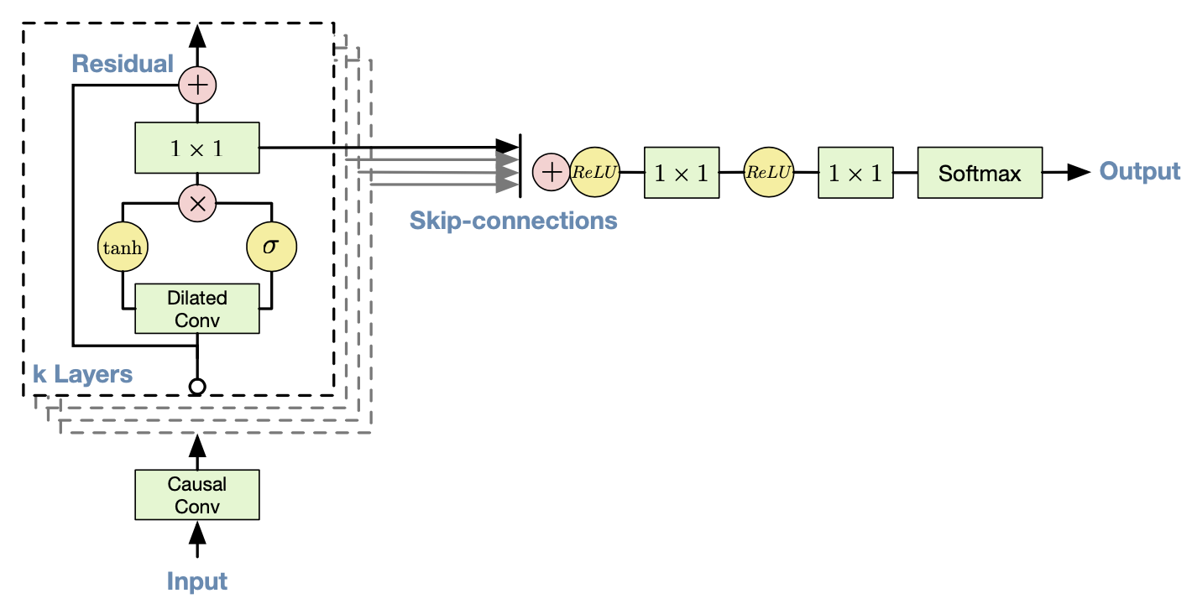

从下往上理解：
- Causal Conv因果卷积 -- 保证严格的时间顺序
核心原则是：当前时刻的输出，绝对不能依赖未来时刻的输入。
常规卷积会看到左右两边，而因果卷积只往左看，保证了音频生成的时序性。

- Dilated Conv 膨胀卷积 -- 指数级扩大感受野 (图中的k Layers)
如果是普通因果卷积，每堆叠一层只能多看1个点，生成1秒16000个点就需要堆16000层，根本训练不动。
膨胀卷积在卷积核的像素点之间插入“空洞”。随着层数加深，膨胀系数呈指数增长（1, 2, 4, 8, ...）。仅需10层左右，模型的感受野就能覆盖几百甚至上千个历史采样点，让它能捕捉到语音的韵律和共振峰变化。

- 门控激活函数（tanh + sigmoid）
这个设计借鉴了LSTM的门控机制。tanh⁡tanh 产生“候选记忆”，SigmoidSigmoid 产生“门控权重”（0~1之间）。两者相乘，让模型学会决定“哪些历史信息该保留，哪些该遗忘”，大大增强了非线性表达能力。

- 残差（Residual）与跳跃连接（Skip-connections）
残差连接让梯度能通畅地从底层传到顶层，解决了深层网络梯度消失问题。而跳跃连接把所有中间层的输出都汇集到顶部（经过 ReLU 和 1x1 Conv 后求和），这让最后的Softmax层能看到“不同时间尺度的声音特征”，既能看到喉音振动（低频长时），也能看到齿音摩擦（高频短时）。

- Softmax
顶部通过1x1卷积和Softmax，最终输出256个类别的概率分布，取概率最大的那个值，就是当前要生成的采样点数值。

- WaveNet

当Tacotron 2或FastSpeech生成出梅尔频谱图后，我们把它作为额外的条件输入（Conditioning Input），注入到WaveNet的膨胀卷积层中。（图中没有画出来，但实际操作中会加在门控机制之前）后续Conditional WaveNet会提到。

第二十页：
主题：Dilated Causal Convolution膨胀因果卷积
理解：是 WaveNet 能够直接处理原始音频波形并捕捉长距离依赖关系的关键技术。

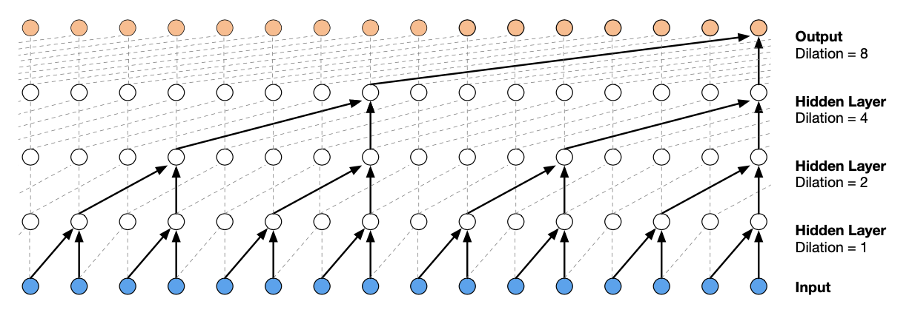

膨胀卷积的工作机制：
普通的卷积核是连续采样的（例如看相邻的3个点），而膨胀卷积在采样点之间插入“空洞”。
Dilation = 1：看相邻的点（标准卷积）。
Dilation = 2：每隔1个点取样。
Dilation = 4：每隔3个点取样。
Dilation = 8：每隔7个点取样。
优势：通过堆叠不同膨胀率的层（如图中从下往上的层级结构），网络可以用较少的层数和参数量，覆盖非常长的时间序列范围（即看到很久之前的输入信息）。这对于语音至关重要，
因为一个音素的发音往往取决于前面很长一段上下文。

- Increase receptive field（增加感受野）：
正如上图所示，顶层的红色神经元可以看到底层大范围的蓝色区域。这保证了生成当前采样点时，能听到前面几毫秒甚至几百毫秒的声音铺垫。

- Allow modeling long time dependencies（允许建模长时间依赖）：
语音是有结构的。比如发一个“啊”字，声带振动的周期（基频）可能持续几十毫秒。膨胀卷积让模型能跨越大跨度的时间步，捕捉到这种周期性振动和韵律节奏，而不是只看局部噪点。

- Causal for avoiding looking in the future（因果性以避免看到未来）：
所有卷积操作只向左（即向过去）延伸，绝不触碰当前时刻右侧（未来）的点。这严格遵循了上一页的公式 p(xt∣x1,...,xt−1)p(xt​∣x1​,...,xt−1​)。在代码实现中，通常通过Padding（填充）机制，将未来的位置遮罩掉（Mask）。

因果卷积的工作机制：
作用：确保模型只能利用“过去”的信息，不能“偷看未来”。
原理：在计算当前时刻 t 的输出时，卷积核只覆盖 t及 t之前的时刻。
图示理解：注意看右侧的连线图，所有的箭头都是从左下指向右上（或垂直向上），没有任何箭头是从右边的点（未来的时间点）指回左边的。这保证了生成过程是符合时间因果律的（自回归生成）。

第二十一页：
主题：Conditional WaveNet
理解：对原始WaveNet模型的关键改进，使其能够根据外部声学特征（如梅尔频谱图）来生成语音波形。

- 公式对比
这里的 x 是历史音频采样点。模型只用过去的音频信息，通过 tanh 和 σ 的门控机制来预测下一个点。
- 此公式是条件公式，即Vocoder模式
这里面多了Vf,k * y 和 Vg,k * y
这里的y就是上一页中说的梅尔频谱图。
核心思想：在计算门控激活值时，不再只看历史音频 x，还要加上外部条件 y 的贡献。V是专门用来处理梅尔谱的卷积核权重。

- 为什么要在tanh和sigmoid里都加y?

“tanh 是‘内容记忆流’，负责决定当前这个点听起来像什么；σ 是‘门控开关流’，负责决定是否要大声读出来。
在原始版本里，模型只听自己刚才说了什么来决定下一句；
在条件版本里，模型不仅听自己说了什么，还时刻盯着梅尔谱这张‘藏宝图’。而且我们是把藏宝图同时给左脑（tanh）和右脑（sigma）看，这样它们才能协同一致：既知道现在该发什么音，又知道这个音要发多大力。”

- 架构图细节
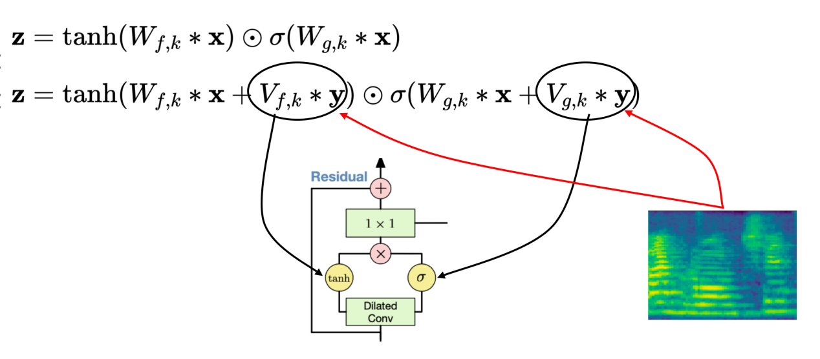
两条输入路径：
主路径（x）：来自底部的因果卷积 + 膨胀卷积，代表当前的音频历史。
条件路径（y）：来自Tacotron或FastSpeech生成的梅尔谱。

“这里的 1x1 卷积，它本质上是‘通道混合器’。膨胀卷积输出的通道数可能很大（比如256维），1x1卷积把它压缩回残差通道数（比如128维）去相加，或者压缩到跳跃通道数去输出。它没有时间维度上的视野变化，只负责调整数据的‘深度（通道数）’，让网络更容易训练。”

第二十二页:
主题：Mu Law Encoding（μ律编码）
理解：为什么突然讲一个信号处理的公式？因为WaveNet的最终输出层用的是Softmax（做256分类）。而原始音频是16bit (因为录制的原始音频，每个采样点是用16bit表示的,即从-32768 到 + 32767) ，有65536个取值。想让Softmax面对65536个类别还训练得动，那是不可能的。所以必须在输入模型之前，先对音频进行压缩。

- 为什么压缩要用Mu-Law，而不是简单的线性压缩？
因为如果直接把65536均匀压到256（线性压缩），小声音信号（比如耳语、气声）会被直接压没，损失大量细节。

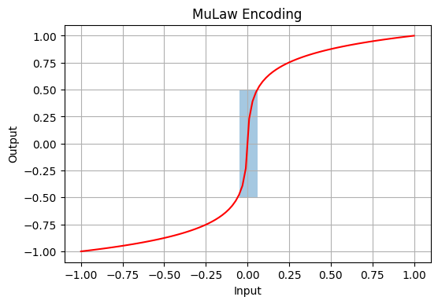

Mu-Law：它利用人耳对小声音极敏感，对大声音不敏感的听觉特性，设计了一条对数曲线：
- 给低振幅（安静的部分）分配极高的分辨率（保留细腻的耳语声）；
- 给高振幅（响亮的部分）分配较低的分辨率（大嗓门少几个等级人耳也听不出来）。

- 如何理解公式？
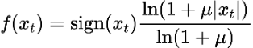

- xt：当前输入的音频采样点（原始16bit值，通常归一化到 -1 到 1 之间）。
- sign(xt)：取符号（正数返回+1，负数返回-1）。保证压缩后依然是正负对称的
- ∣xt∣：取绝对值。
- μ（Mu）：这是一个超参数，在WaveNet原论文中通常取 255。
核心数学规律：当 xt很小（接近0）时，分子 ln⁡(1+μ∣xt∣)约等于 μ∣xt∣，曲线近似线性（保留细节）；当 xt很大（接近1）时，对数函数把数值使劲往0和±1压。

补充：
压缩得到的值是连续的浮点数（-1 到 1）。为了配合WaveNet的Softmax（256分类），我们再把它离散化成256个整数（0~255）：
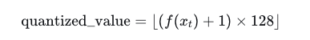
最后，WaveNet预测的就是这个 0~255 的数字。在输出音频时，再把数字反量化回去（Inverse Mu-Law），恢复成16bit波形。

第二十三页：
主题：Parallel WaveGAN
理解：它解决了传统 WaveNet 自回归结构生成速度慢的问题。

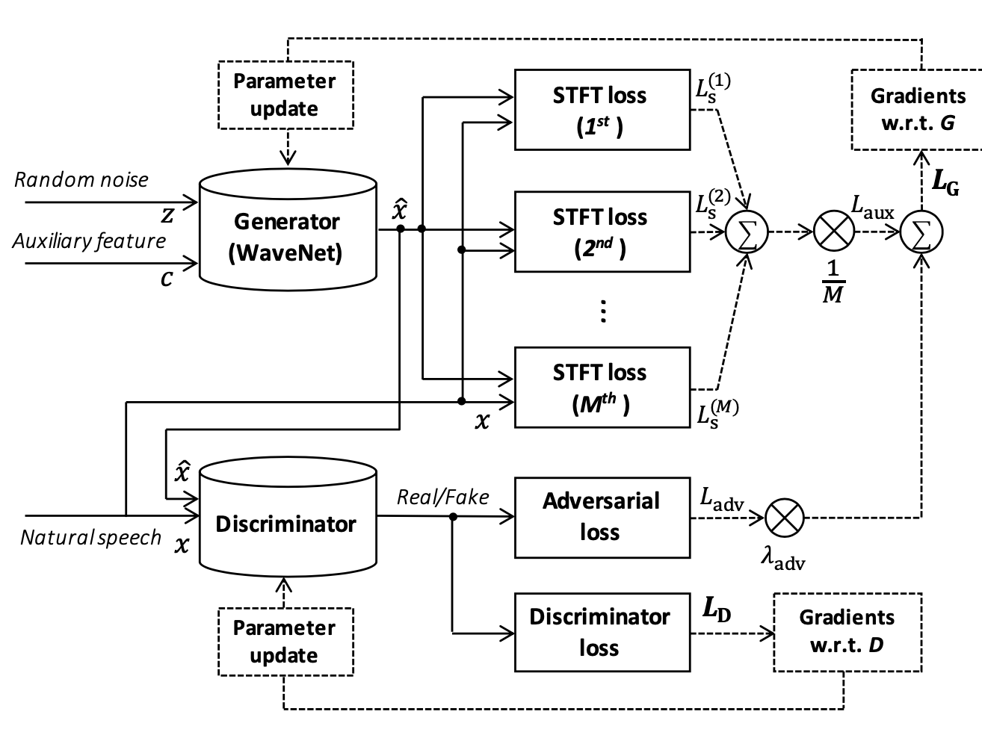

- Use WaveNet based Generator

- Additionally use Multi-STFT loss : 取消自回归，采用GAN + STFT loss来保证训练稳定且音质不崩。
  - Parallel WaveGAN 把生成任务变成了一场造假大赛。
    - Generator：沿用WaveNet的膨胀卷积结构，但输入不再是“上一个采样点”，而是Random noise + 梅尔谱（Auxiliary feature）。它一次性直接输出整段音频的全部采样点。
    - Discriminator: 负责判断输入的音频是真人说的还是生成器造的。
生成器为了骗过鉴别器，必须学会生成极其逼真的波形，速度比WaveNet快了上千倍。
  - 为什么要“多STFT Loss”?
    - 纯GAN的缺陷：GAN训练极易崩溃，生成的波形可能有“金属音”或频谱空洞，听起来刺耳。
    - STFT Loss的妙用：STFT（短时傅里叶变换）能把生成的波形变回频谱图。
Multi的意思是：用不同的窗长FFT大小，去计算生成音频和真实音频之间的频谱差异。(L1或L2)。
短窗看细节（精细结构，如齿音）；长窗看全局（韵律能量）。

最终生成器的总损失=Ladv(对抗损失) + LSTFT(频谱损失)
对抗损失保证“听起来像人话”
STFT保证“频谱形状对得上梅尔谱指令”

第二十四页：
多分辨率 STFT 损失。
是parallel wavegan中使用的核心损失函数之一。

为什么要使用多分辨率？
语音信号非常复杂，既包含随时间快速变化的瞬态信息（如爆破音），也包含随频率缓慢变化的稳态信息（如元音）。单一的 STFT 设置无法同时完美捕捉这两者：
根据(FFT size / window size / shift)来学习：
当窗口小的时候，时间分辨率高，频率分辨率低；当窗口大的时候，频率分辨率高，时间分辨率低。
结论：为了让生成的语音既清晰又自然，模型需要同时在多个尺度上学习，这就是公式中 MM 个 STFT 损失求和的原因。

STFT 损失的具体构成
损失Lsc由两部分组成，分别对应频谱的“幅度”和“对数幅度”。
谱收敛损失
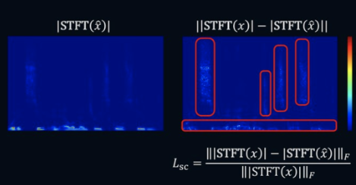
这是计算生成频谱与真实频谱之间的归一化误差。
它关注的是整体能量分布是否对齐。分母的存在是为了防止模型只关注大能量的部分而忽略小能量的细节。它强迫模型在整体上“像”真实语音。

对数谱幅度损失
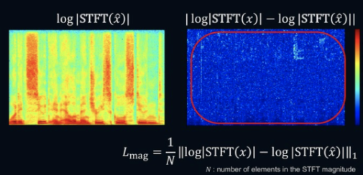
这是在对数域计算误差，耳对声音强度的感知是对数的（参考之前的 Mu-Law 编码）。如果不取对数，大能量的元音部分会主导误差计算，导致高频泛音或低能量的辅音听不清楚。取对数后，模型被迫去关注那些能量较小但对音质至关重要的细节（如呼吸声、摩擦音）

Lmag关注的区域是：意味着在对数尺度下，模型极力让生成信号的背景噪声和细微纹理与真实信号一致，消除了那种“闷闷的”感觉。

这一页的核心思想是：不要只用一种尺子去衡量声音

把 WaveNet、Conditional WaveNet 和 Parallel WaveGAN 串起来，做一个完整的演进路线总结

第一阶段：WaveNet —— 确立标杆，但“慢”得惊人
核心贡献：它是第一个直接用深度学习模型生成原始波形的模型。它引入了膨胀因果卷积，证明了神经网络可以捕捉到音频中极长距离的依赖关系，生成的语音自然度在当时是革命性的（MOS分接近真人）。
致命缺陷：它是自回归的。就像人说话一样，必须说完上一个字才能说下一个字（逐点采样）。这导致生成速度极慢，在当时的硬件上，生成1秒音频可能需要几分钟甚至更久，完全无法用于实时交互。
数据瓶颈：直接处理16-bit音频会导致输出类别太多（65536类），后来引入了Mu-Law编码将其压缩为8-bit（256类）才让训练变得可行。
第二阶段：Conditional WaveNet —— 赋予“内容”，成为TTS核心组件
演进逻辑：原始的WaveNet只能根据过去的声音预测未来（像是在哼唱），它不知道自己在读什么字。
核心改进：引入了条件输入。通过将梅尔频谱图作为外部特征注入到每一层网络中，WaveNet终于知道“现在应该发什么音”了。
历史地位：这一步让它从一个单纯的“音频生成器”变成了真正的“声码器”。它与Tacotron 2结合，构成了当时最强的文本转语音系统。
遗留问题：虽然有了内容，但它依然是自回归的，速度依然很慢。
第三阶段：Parallel WaveGAN —— 打破串行，实现“快”与“好”的平衡
演进逻辑：为了解决速度问题，研究者不再执着于“逐点预测”，而是尝试“并行生成”。
核心改进：
非自回归架构：它依然使用了类似WaveNet的膨胀卷积结构来提取特征，但不再是串行的。它一次性接收所有时间步的输入（噪声+条件特征），并并行输出整个波形。这使得生成速度提升了成百上千倍，实现了实时合成。
引入GAN与多分辨率STFT损失：因为不再是逐点预测概率，传统的Softmax损失失效了。Parallel WaveGAN引入了判别器进行对抗训练，并使用多分辨率STFT损失来约束频谱的一致性。这保证了在并行生成的同时，音质不会崩塌，依然能保留语音的细节和清晰度。
最终形态：它保留了WaveNet对波形细节的捕捉能力，继承了Conditional WaveNet的内容控制能力，同时彻底解决了速度瓶颈。
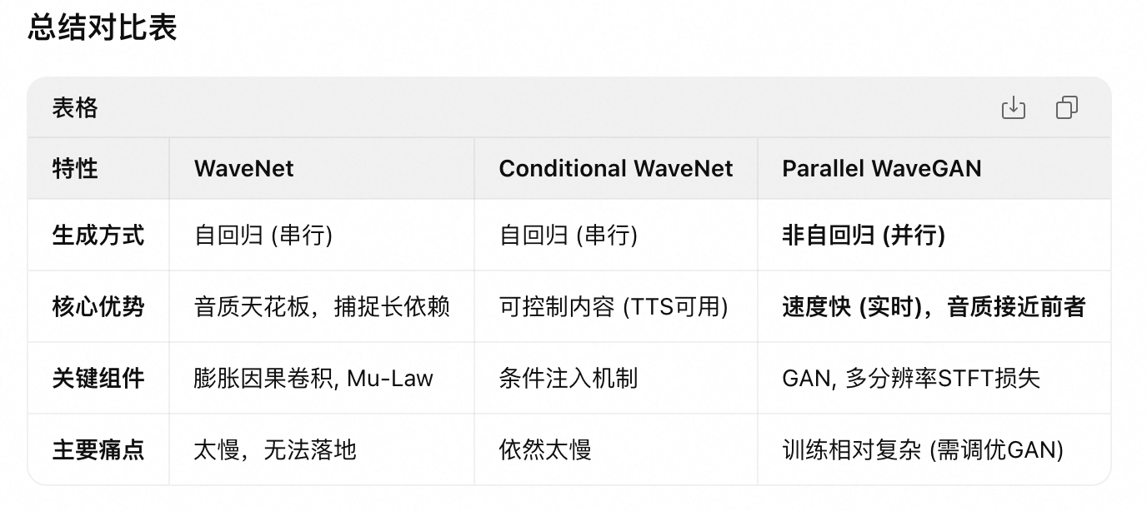

第二十五页：
主题：MelGAN
理解：MelGAN完全抛弃了WaveNet的骨架
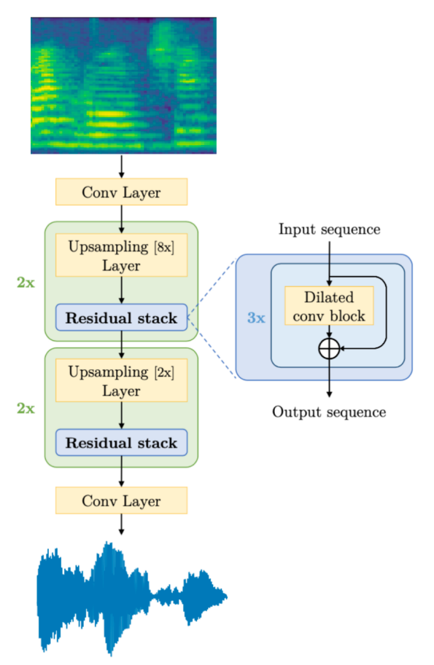
MelGAN的架构：
- Generator
输入：Mel频谱图
操作：
卷积层：先用一个普通的一维卷积（通常是 1x1 或 3x1）做预处理，把梅尔谱的通道数（如80维）映射到模型的隐藏通道数（如512维），并加入随机噪声（Z）以增加生成多样性。
Upsampling 8x: 这是提速的关键。通过转置卷积（Transposed Convolution），将时间维度一次性拉伸8倍（比如从86帧变成688帧）。这个操作是纯矩阵并行计算，没有循环依赖。
Residual stack + Dilated: 对应了MelGAN残差块里的Dilation Conv。通常一个残差块会堆叠3层膨胀卷积，膨胀率分别为 1、3、5。它的作用是在不增加计算量的前提下，极大扩大感受野，让模型能捕捉到语音的长时韵律

三个核心主张：

- Non-autoregressive
和Parallel WaveGAN一样，MelGAN也是一次前向传播直接生成全部音频采样点，不依赖上一个点的输出。这是速度快的基础。

- Incredibly fast
因为它抛弃了WaveNet那种层层堆叠的因果空洞卷积（Causal Dilated Conv），换成了转置卷积（Transposed Convolution）做上采样。MelGAN在单块GPU上的生成时间仅需0.004s。

- don’t require any kind of distillation
因为Parallel WaveNet 为将自回归变成并行，运用了复杂的Probability Distillation。MelGAN纯粹靠GAN（对抗训练）+ 合适的损失函数，就能让轻量级网络直接达到高保真音质，绕开了蒸馏这条弯路，大大降低了训练门槛。

第二十六页：
主题：MelGAN的训练机制和损失函数
理解：上一页内容是看了Generator的骨架，这一页在讲Discriminator 和 Loss。

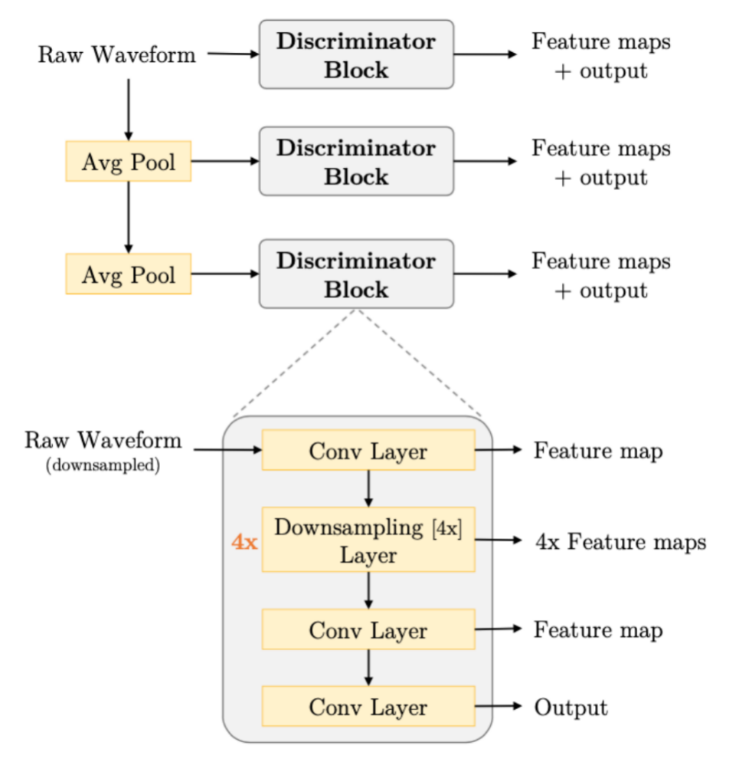

- Multiscale Discriminator多尺度鉴别器
图片中有三个Discriminator Block，目的是解决单个鉴别器要么只注重细节，不注重整体；或者只注重整体，不注重细节。
当前3个鉴别器,通过Avg Pool实现：
- 看原始音频（分辨率最高，看齿音、爆破音等精细纹理）
- 看下采样2倍的音频（中等视野，看音节过渡）
- 看下采样4倍的音频（宏观视野，看整体的抑扬顿挫）

- Feature matching loss
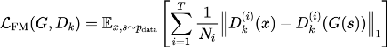
公式含义：该损失计算的是生成器输出波形与真实波形在判别器各层特征图上的平均绝对误差。它不直接比较最终输出，而是比较中间层的“语义特征”。

- Hinge Loss（铰链损失）
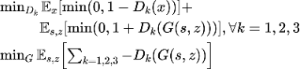

鉴别器要让真实音频的得分接近 +1（高分），让生成音频的得分接近 -1（低分）。如果真实音频得分超过1或生成音频低于-1，就不惩罚（min(0, ...) 生效），这避免了鉴别器太“狂躁”，保持训练平滑。

生成器的目标就是让鉴别器给生成音频打出极高的分数（最好大于0，甚至逼近+1）。它要拼命把 -1 拉向 +1。

第二十七页：
主题：HiFi GAN 的 Generator
理解：HIFIGAN最精髓的设计是：多周期上采样 与 多感受野融合(MRF)

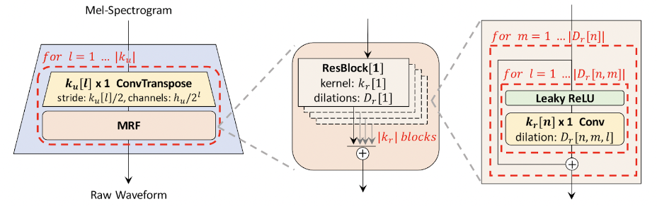
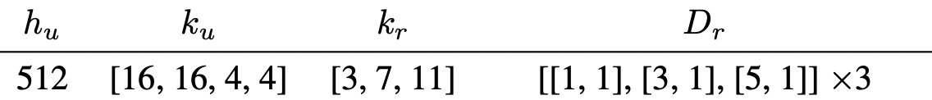
h_{u}: hidden dimension 决定了模型中所有卷积层的通道数。可以理解为网络的宽度。h_{u}越大代表能够捕捉的声学特征越复杂。

k_{u}: kernel size of upsampling 通过调节k_{u}可以控制上采样时拉伸频谱的平滑程度。

k_{r}: kernel size of resblock kr控制着每个残差块能“看”到的局部范围。[3,7,11]代表使用了三种不同尺寸的卷积核来捕捉不同长度的声学模式。

D_{r}:Dilation rates of Resblock 残差块膨胀率。膨胀卷积可以在不增加参数量的情况下，指数级地扩大“感受野”，让模型捕捉到更长时间范围内的语音特征。

- 核心架构：

Input: Mel-Spectrogram

First Step: 先用一层卷积把梅尔谱的通道数（如80维）映射到模型的隐藏通道数（图中标注的 512）。

Second Step（UpSampling Module）：这是HIFI GAN中进行拉伸操作。[16,16,4,4]
连续进行4次转置卷积（上采样），每次分别将时间维度拉伸 16倍、16倍、4倍、4倍。
总放大倍数：16×16×4×4=409616×16×4×4=4096 倍。例如，如果输入梅尔谱是 1秒对应 86 帧，经过拉伸后正好变成 86 × 4096 ≈ 352,256 个采样点，接近 16kHz 或 22.05kHz 的目标采样率。这把“粗糙的谱”变成了“精细的像素点”。

Third Step(MRF)：在上采样之后，插入MRF模块。

Output: 经过最后的卷积层，将通道数映射回1（单声道音频），生成最终的原始波形

- 微观结构：

ResBlock残差块：同时有并行的ResBlock[1], ResBlock[2], ResBlock[3]。

为什么要这样搞？ 语音中有不同粒度的特征：齿音（局部，几毫秒）、音节（中等，几十毫秒）、语调（全局，几百毫秒）。一个固定大小的卷积核无法同时照顾到。

HiFi-GAN的解法（MRF）：并行使用 3 个（或更多）不同配置的 ResBlock：
内核大小（kernel）：图中给出了 k_r = [3, 7, 11]。
k=3：看局部细节（捕捉齿音、爆破音）。
k=7：看中等结构（捕捉音节过渡）。
k=11：看长时依赖（捕捉韵律起伏）。
膨胀率（dilation）：图中标注了 D_r 和下面的表格 [1, 1, 1]、[3, 1]、[5, 1] 等（具体数值随不同配置变化）。配合大卷积核，膨胀卷积能指数级扩大视野，让 k=11 + 大膨胀率的组合看到极长的历史信息。

ResBlock内部结构（图中下半部分的细节）：
输入先经过 LeakyReLU 激活。
然后经过 Conv1D（一维卷积，kernel_size = k_r，dilation = D_r）。
再经过 LeakyReLU 和第二次 Conv1D（图中标注的 l=1 指层数）
最后，将卷积后的输出与原始输入相加（残差连接），让梯度能顺畅传播。

第二十八页：
主题：HiFi-GAN 的 Discriminator
理解：
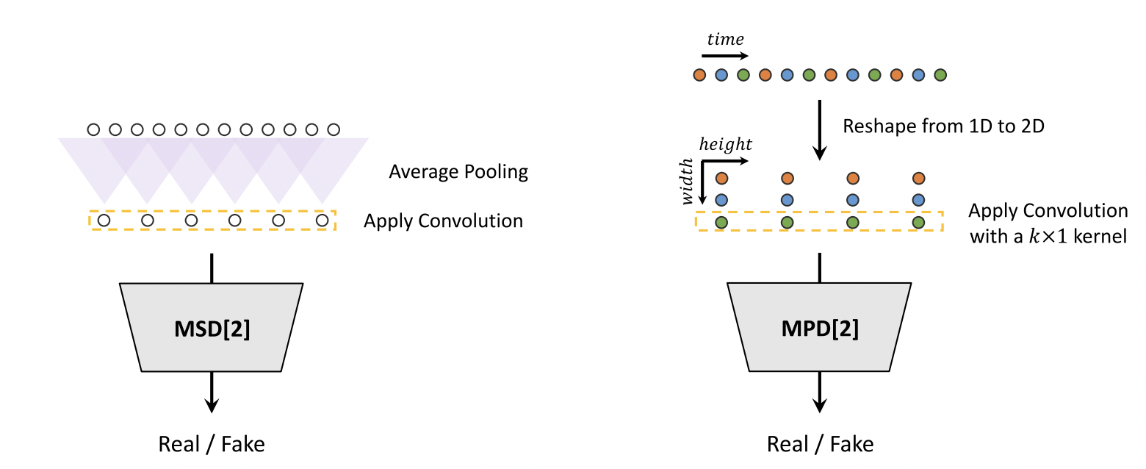

左侧：MSD Multi-Scale Discriminator 多尺度判别器
核心思想：同样一句话，放大看和缩小看，能够发现不同的问题。通过Average Pooling每隔几个点取一次平均，将音频缩小来看。然后将原始波形和降采样之后的波形，分别送入判别器进行真假判断。
结果：这样的判别器既可以捕捉细节，也可以捕捉整体轮廓。

右侧：MPD Multi-Period Discriminator 多周期判别器
核心思想：音频是周期信号，按不同周期"折叠"成二维矩阵，看每个周期内的结构是否自然。
彩色小球代表着同个周期内的不同相位位置。按周期P折叠后，每一行包含的就是"每个周期中相同相位"的样本。
结果：如果音频是真实的周期信号（比如人的声带振动），同一行上的值应该平滑连续。如果生成器造假造得不好，折叠后同一行上就会出现不自然的跳跃或噪声

第二十九页：
主题：HIFI GAN的损失函数 Criterions
内容：

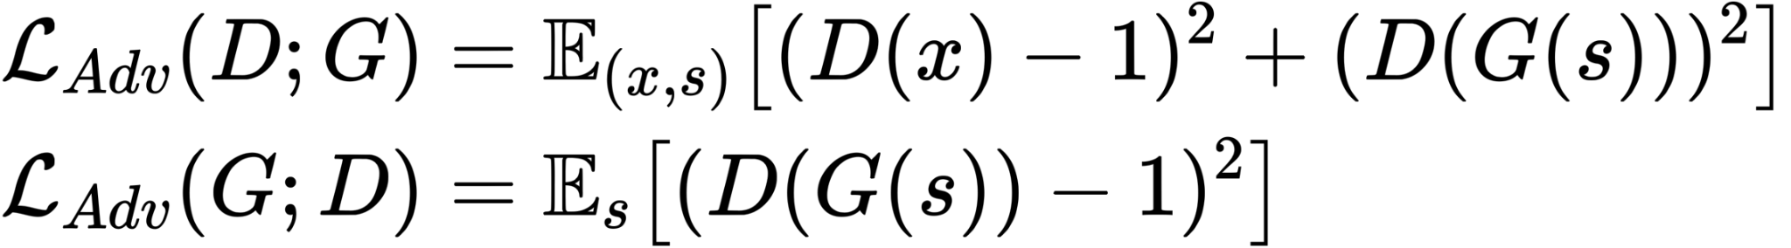
公式一：判别器的对抗损失
目的：把真的认成1，把假的认成0
x 为 真实音频(from dataset); s为 输入梅尔谱(生成器的输入); G(s)为 生成器造出来的假音频；D(x) 判别器对真音频的打分(希望→1); D(G(s)) 为 判别器对假音频的打分(希望→0)

(D(x)−1)²: 判别器看到真音频，应该输出 1，偏离1就扣分
(D(G(s)))²: 判别器看到假音频，应该输出 0，偏离0就扣分

判别器的目标：最小化这个损失 = 把真假分得越准越好。

公式二：生成器的对抗损失
目的：骗过判别器，让它把假的也打成1。
D(G(s)) 为 判别器对假音频的打分，生成器希望这个分数 → 1（让判别器以为是真的）

生成器的目标：最小化这个损失 = 生成的音频越像真的越好。

公式三：Mel谱图损失
目的：生成器造出来的假音频，在频谱特征上要和真音频尽量接近。
ϕ 为Mel谱图提取函数(把波形转成频谱图); ϕ(x) 为真音频的 Mel 谱; ϕ(G(s)) 为假音频的 Mel 谱; 计算L1距离，逐元素求差的绝对值之和。

Mel谱图损失的目标：对抗损失只保证"听起来像真的"，但不保证"内容对"。Mel 损失保证生成的音频在音色、音高、内容上和输入梅尔谱匹配。

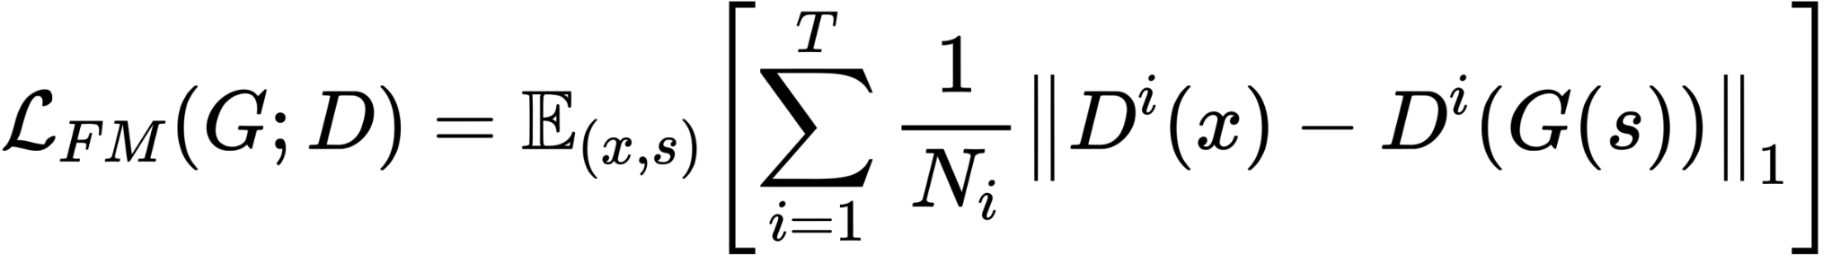
公式四：特征匹配损失Feature Matching
目的：不光要比最终输出（真/假），还要比判别器中间每一层的特征是否接近。
D^{i}(x) 为判别器第i层对真音频的特征输出；D^{i}(G(s)) 为判别器第i层对假音频的特征输出。Ni 为第i层的特征数量(用来归一化)；T 为判别器的层数。

Mel谱图损失的目标：强制生成器匹配这些特征 = 让生成的音频在多个抽象层次上都和真音频一致

生成器的总损失 = LAdv(G)+λ1LMel(G)+λ2LFM(G)LAdv​(G)+λ1​LMel​(G)+λ2​LFM​(G) ，三个损失加权求和。
第三十页：
主题：Weight Normalization 权重归一化
理解：
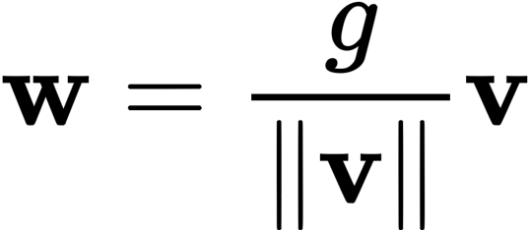
核心思想：将权重拆分成“方向”和“大小”
v : 决定了权重指向的方向。
g : 决定了权重的幅度。

该公式的工作方式: 先将v压缩成单位向量，然后再乘缩放系数g，就重新得到了最终的权重w。

为什么HIFI-GAN 要用它？相对Batch Normalization BN的优势
- low-cost calculations

- Don’t store additional weight

- Don’t have train/test domain gap in statistics

WN: 它只针对权重本身进行归一化，完全和输入的数据无关。因此，训练时怎么算，测试时就怎么算, 完全一致，非常适合音频这种对数值极度敏感的生成任务。

How to Measure Quality?

第三十一页：
主题：How to measure quality?
理解：
“There's no correct answer” (没有标准答案)
含义：同样是同一句话，不同的人说，音色、语调、停顿都不同。你不能像检查代码那样，一个字一个字去对齐，不存在唯一的“正确答案”。

“Subjective perception” (主观感知)
含义：声音好不好听，是非常主观的。一个人觉得“饱满磁性”的声音，另一个人可能觉得“含混不清”。

“A lot of types of mistakes” (错误类型繁多)
含义：语音合成的错误五花八门：可能有喷麦声、电流音、音调不准、节奏不对、甚至发音含糊。很难用一个单一的数学公式把所有错误都抓出来。

为接下来作出铺垫：
主观评估：比如 MOS 分（Mean Opinion Score，找真人来听并打分）。
客观评估：比如 MCD（梅尔倒谱距离）或 PESQ（语音质量感知评估）等试图用数学公式模拟人类听觉的指标。
第三十二页：
主题：How to measure quality?
理解：
八个评估指标

基础核心维度
这是评估一个语音系统是否“可用”的底线指标：
Intelligibility（可懂度）
含义：听众能听懂多少内容？
重要性：这是最基础的指标。如果生成的语音听起来很自然，但听众听不清在说什么（比如发音模糊、吞字），那它就是失败的。通常通过“词错误率”或让人复述句子来测试。
Naturalness（自然度）
含义：声音听起来像真人还是像机器？
重要性：这是声码器最核心的指标。它考察声音是否平滑、是否有机械感、是否有电子噪音。HiFi-GAN等模型的主要目标就是提升这一项，使其接近真人录音。
Similarity（相似度）
含义：如果是做“语音克隆”或“变声器”，生成的各种声音像不像目标说话人？
重要性：这衡量的是音色特征的保留程度。

进阶体验维度
当基础质量达标后，这些维度决定了用户体验的上限：
Overall impression（整体印象）
这是一个综合打分，反映了听众对这段语音的整体满意度。
Pleasantness（悦耳度/舒适度）
声音是否刺耳？是否有令人不适的高频啸叫或背景底噪？有些模型生成的语音虽然清晰，但听久了耳朵会累，就是因为悦耳度低。
Intonation and pauses（语调与停顿）
说话是否有抑扬顿挫？停顿是否符合语法和逻辑？这主要取决于前端的文本分析模型，但声码器生成的连贯性也会影响这一点。
Emotions（情感表现力）
声音是否传达了正确的情绪（如开心、悲伤、愤怒）？现在的趋势是从“读文本”转向“有感情地表达”。
Listening effort（听觉费力程度）
这是一个比较高级的指标。它衡量听众需要多集中注意力才能听懂内容。高质量的语音应该是“毫不费力”就能听懂的；如果听众需要皱着眉头去猜，说明Listening effort很高，质量较差。

第三十三页：
主题：MOS Mean Opinion Score 平均意见得分
理解：
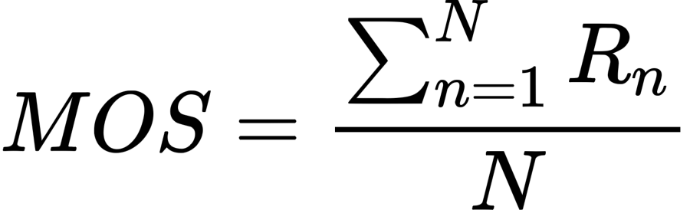
- MOS的基本流程
Ask people to rate audio：找一批听众（通常是几十个，称为评测员），让他们戴上耳机听合成的音频。

Typically in the range from 1 to 5（通常采用 1 到 5 分制）
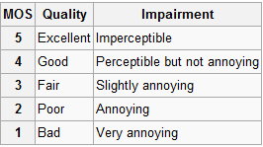
Average scores：把所有人的打分加起来求平均值，这个分数就是该模型的 MOS 分。

- 为什么它很重要？
在HiFi-GAN等声码器的论文中，作者通常会列出一个表格，对比自己模型与其他模型（如WaveNet, MelGAN）的MOS分。
Ground Truth (真实录音) 的MOS分通常在 4.2 - 4.5 左右（因为环境噪音等原因，很难拿到完美的5分）。
如果一个生成模型的MOS分能达到 4.0 以上，通常就被认为达到了“广播级”或“高保真”的质量，人耳几乎无法将其与真实录音区分开来。

第三十四页：
主题：MOS 的缺点和局限性
理解：
Large variance due to human factor
每个人的听力敏感度、喜好和评判标准不一样。有的人觉得“还不错，给4分”，有的人觉得“有电流声，给2分”。

Less variance more money
根据统计学原理，参与打分的人数（样本量）越多，算出来的平均分（MOS）才越稳定、方差才越小。

Hard to catch “hard” mistakes
所谓的“硬错误”（hard mistakes）是指那些极少出现但极度影响体验的 bug，比如：100 句里突然有 1 句出现了巨大的爆音、或者机器人突然卡壳尖叫。

第三十五页：
主题：MUSHRA Multiple Stimuli with Hidden Reference and Anchor
理解：一种比传统MOS更精细、更稳定的音频质量主观评估方法，特别适用于区分高质量语音合成系统之间的细微差异。

- 关键机制解析
Multiple Stimuli
评测员不是一次只听一段录音，而是同时听到好几段（比如 A、B、C、D 四个不同模型合成的音频）。

Hidden Reference
用来检测评测员是否认真在听。如果评测员给这段“真声”打了低分，说明他根本没认真听，这份问卷直接作废。

Anchor
系统会故意混入一段经过严重劣化处理的音频（比如加了强烈噪声、带宽截断，听起来极差）。

- 为什么比MOS更稳定？
减少个体偏差：通过隐藏参考和锚点，MUSHRA能有效过滤掉不认真或评分标准不一致的听众数据。
提高统计效力：在相同样本量下，MUSHRA能检测到更小的质量差异，适合评估当前顶尖模型。
避免天花板效应：当多个模型都接近真实录音时，MOS容易全部集中在4.0以上，难以区分；而MUSHRA的0-100分制能拉开差距，提供更丰富的信息。

第三十六页；
主题：side-by-side(SBS) 也叫AB测试
理解：这是在语音合成和音频处理领域，除了MOS和MUSHRA之外，最常用、也最直观的第三种主观评估方法。它的核心逻辑不是让听众给声音打绝对分，而是让他们在两个样本中做“二选一”的选择题。

- 核心机制解析
Compare pair of instances and choose more "preferable"
评测员同时听到两段音频（比如：模型 A vs 模型 B），然后选出"你觉得更好听的那一个"。

Possibly evaluate small improvements
SBS非常适合用来验证微小的改进。比如，你修改了HiFi-GAN的一个损失函数，MOS测试可能因为方差太大看不出区别（都是4.1分左右），但在SBS测试中，如果60%的人选了新模型，就能 statistically significant 地证明新模型确实有提升。

Sensitive to "hard" mistakes
它对严重的错误非常敏感。如果模型A在某个字上出现了明显的破音或吞字，而模型B没有，听众会毫不犹豫地选择B。这种“硬伤”在SBS中会被放大，直接影响胜率。

- 为什么需要SBS？
消除评分尺度差异：有些听众手松（习惯打高分），有些手紧（习惯打低分）。SBS通过强制比较，消除了这种个人评分习惯的偏差。
直观展示优势：在论文中，SBS的结果通常用百分比表示（例如：Model A: 30%, Model B: 70%）。这比看两个相近的MOS分数（4.1 vs 4.2）更有说服力，因为它直接反映了用户感知的显著性差异。

第三十七页：
主题：Binary Metrics
理解：
Answer if provided audio meets the condition
算法只需要判断：这段音频是否满足某个特定条件。
答案只有两种：Yes 或 No（通过 / 不通过）。

例如：
“这段音频中有背景噪音吗？”
“你能听出这是机器合成的声音吗？”
“说话人的性别听起来是男性吗？”
“这句话的内容可懂吗？”
Answer is binary（答案是二元的）
结果通常是简单的 Yes/No，或者 True/False，有时也用 1/0 表示。

总结
从MOS到MUSHRA，再到Side-by-Side，最后到这里的Binary Metrics，我们可以看到评估方法从宏观的整体打分逐渐走向了微观的、针对性的诊断。
MOS: 给个总分（大概怎么样）。
MUSHRA: 精细打分（好在哪里，差在哪里）。
SBS: 两个比一比（谁更好）。
Binary: 针对性体检（有没有这个毛病）。

第三十八页：
这张PPT从“评估指标是什么”转向了“如何执行评估”，重点介绍了众包平台和置信区间这两个关键概念。
1. 众包
含义：指通过互联网将评估任务分发给大量非专业人士（即“众包工人”）来完成，而不是在实验室里招募少量专家。
优势：
规模大：可以在短时间内收集成千上万个样本的评分。
成本低：相比租用实验室和招募受试者，众包非常便宜。
多样性：听众可能来自不同地区、拥有不同的口音和设备，这能让评估结果更具普适性（Robustness）。
图示：PPT右侧的拼图图标和文字是俄罗斯科技巨头Yandex旗下的众包服务平台。这表明该课程或研究可能使用了该平台，或者它只是作为一个典型的众包服务示例。

2. 置信区间
这是统计学中用于衡量评估结果可靠性的关键指标。
公式解析：
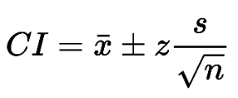
为什么重要？
避免误导：如果你只报告MOS分是4.0，别人不知道这个分数稳不稳定。如果只有5个人打分，波动会很大；如果有500人打分，这个4.0就非常可信。
判断差异显著性：
模型A的MOS是4.0 ± 0.1（区间3.9-4.1）。
模型B的MOS是4.05 ± 0.1（区间3.95-4.15）。
虽然B的均值略高，但两个区间重叠了，说明在统计上它们没有显著区别。只有当区间不重叠时，我们才能自信地说“模型B确实比A好”。

第三十九页：
将话题从“如何评估”转向了“用什么数据来训练和评估”，列举了语音合成（TTS）和语音识别（ASR）领域最经典的几个公共数据集。
1. LJSpeech
地位：TTS领域的“Hello World”数据集，几乎是所有新模型（如Tacotron, FastSpeech, HiFi-GAN）的必跑基准。
特点：包含约13,100个音频片段，总时长约24小时。由一位女性发音人朗读英文非虚构类书籍。
优势：录音质量极高，背景干净，且提供了非常精准的文本对齐（Transcripts），非常适合训练端到端模型。
2. LibriTTS
来源：基于著名的LibriSpeech ASR数据集构建。
特点：包含多说话人（Multi-speaker），总时长约585小时。
用途：主要用于训练多说话人模型、音色克隆或需要大量数据来增强模型鲁棒性的场景。它的录音质量参差不齐（来自有声书），这反而让模型在应对真实世界噪音时更健壮。
3. Common Voice
发起者：Mozilla发起的开源项目。
特点：多语言、多口音、众包录制。任何人都可以贡献声音。
价值：它极大地丰富了语言的多样性，包含了各种非标准口音和背景噪音，对于训练抗噪性强、包容性高的模型至关重要。
4. OpenTTS (or analogs)
含义：这里可能指代OpenSLR等平台上托管的一系列开源TTS相关资源，或者是指代那些开放授权的类似数据集（如VCTK）。
作用：作为补充资源，提供特定场景或特定语种的训练数据。

第四十页；
为什么我们还没有完全抛弃传统的“经典方法”（Classical Approach，通常指基于拼接的TTS或参数化TTS，如HTS）？
答案主要集中在工程落地和实际应用的四个痛点上：
核心原因解析
1. 推理速度
经典方法：通常非常轻量级。拼接合成主要是查表和简单的信号处理，参数量极小，甚至在嵌入式设备或老旧手机上都能实时运行。
深度学习方法：虽然效果极好，但很多模型（尤其是自回归模型如WaveNet）计算量巨大。虽然现在有HiFi-GAN等快速声码器，但在某些极端受限的边缘设备上，经典方法的低延迟优势依然存在。
2. 所需数据量
经典方法：对数据量的要求相对较低。如果只需要合成特定领域的文本（比如只有几百句指令的导航系统），录制几个小时的音频并进行精细标注，就能做出一个可用的拼接系统。
深度学习方法：通常是“数据饥渴”的。要达到超越经典方法的自然度，往往需要数十甚至上百小时的高质量对齐数据。对于小语种或极小众的应用场景，收集这么多数据是不现实的。
3. 资金成本
数据成本：如上所述，深度学习需要海量数据，这意味着高昂的录音棚租赁费、专业配音员费用和标注费用。
算力成本：训练一个大模型需要昂贵的GPU集群，而经典方法的训练往往在普通CPU上就能完成。对于预算有限的小项目，经典方法是性价比之选。
4. 可控性
这是经典方法目前最大的护城河。
精确控制：在拼接合成中，你可以精确地指定每一个音素的时长、基频曲线甚至频谱包络。如果你希望某个词读得特别慢、特别重，或者在两个词之间强行插入一段静音，经典方法可以通过直接修改参数来实现。
黑盒问题：深度学习模型往往是“黑盒”。你很难通过简单的参数调整来强制模型在某个特定的字上停顿0.5秒，或者把某个字的音调硬性拉高。虽然现在的模型引入了Style Token等机制，但在工业级的精准控制需求面前（比如新闻播报的严格规范），经典方法依然更可靠。

